**PROIECT – ELEMENTE AVANSATE DE BAZE DE DATE**

**Forţă de muncă – Agenţie teritorială de evidenţă, gestiune angajaţi, şomeri**

**Dochioiu Elena-Irina**

**IE, grupa 3**

**2022**

1. **SCENARIU**

În fiecare județ există o agenție care ține evidența statutului profesional al tuturor persoanelor domiciliate în județul respectiv prin intermediul unei aplicații. Fiecare persoană fără loc de muncă, șomeră, se prezintă la agenție cu cartea de identitate și diplomele de studii sau calificări, dacă există. Aceste persoane vor primi ulterior o indemnizație de șomaj și vor avea obligația de a verifica constant locurile de muncă disponibile. După angajare, precum și după concediere, statutul persoanei va fi schimbat.

Fiecare firmă din județ este înregistrată în baza de date a agenției. Acestea trebuie să declare locurile de muncă disponibile, în baza nomenclatorului de ocupații din România și să specifice cerințele pentru ocuparea acestuia: nivelul de studii ori codul calificării, experiența necesară. De asemenea, în momentul în care locul disponibil este ocupat, firma are obligația de a comunica cu agenția identitatea angajatului, pentru a fi introdus în baza de date. Locul de muncă nu va fi scos din evidență după ocuparea posturilor, întrucât noul angajat va figura în continuare ca ocupând postul respectiv.

La cererea firmelor, agenția poate furniza date despre persoanele viabile pentru un anumit post. De asemenea, la cererea persoanelor șomere, se pot oferi informații cu privire la locurile de muncă disponibile pentru care îndeplinesc condițiile necesare.

1. **DIAGRAMA ERD**

**PERSOANĂ**

**#**CNP

(#1)id CI

*Nume

*Prenume

*Localitate

*indicativ judet

*Statut

*indemnizație șomaj

*calificari

- cod calificare

- numar

inregistrare

certificat

- denumire

- tip studii

*locuri de munca

- id loc de munca

**LOC DE MUNCĂ**

*COR

*CIF firma

*denumire

*nr. posturi

*experiență minimă

*indicativ judet

○cod specializare/atestare

**FIRMĂ**

#CIF

*denumire

*județ

*localitate

*număr de telefon

**ISTORIC PROFESIONAL**

*data început

○data sfârșit

*statut profesional

○cod ocupatie

*cnp persoana

1. **STRUCTURA BAZEI DE DATE**

**firme:**

{

**_id:** “<string>”,

**denumire:** “<string>”,

**localitate:** “<string>”,

**telefon:** “<string>”,

**indicativ_judet: “**<string>”

}

Id-ul fiecărei firme este CIF-ul acesteia.

**locuri_de_munca:**

{

**_id: ObjectId,**

**cor:** “<string>”,

**cif_firma:** “<string>”,

**denumire:** “<string>”,

**nr_posturi:** “<number>”,

**experienta_minima:** “<number>”,

**indicativ_judet:** “<string>”,

**cod_specializare:** “<string>”

}

Câmpul **cif_firmă** este o referință la colecția **firme**.

**persoane:**

{

**_id:** “<string>”,

**CI:** “<string>”,

**nume:** “<string>”,

**prenume:** “<string>”,

**localitate:** “<string>”,

**statut:** “<string>”,

**indemnizatie_somaj:** “<number>”,

**indicativ_judet:** “<string>”,

**calificari:**

[{

**cod_calificare:** “<string>”,

**nr_certificat:** “<string>”,

**tip_studii:** “<string>”,

**denumire:** “<string>”

},

...]

**locuri_de_munca:**

[ObjectId(), ...]

}

Lista de obiecte **calificari** este, de fapt, o colecție imbricată. Lista de id-uri **locuri_de_munca** este o listă de referințe la colecția locuri_de_muncă.Id-ul fiecărei persoane este CNP-ul acesteia. Statutul este S, pentru șomeri, sau A, pentru angajati. Indemnizația de șomaj este 0 în cazul persoanelor angajate.

**istorice_profesionale:**

{

**_id: ObjectId,**

**data_inceput:** “<date>”,

**data_sfarsit:** “<date>”,

**statut:** “<string>”,

**cod_ocupatie:** “<number>”,

**id_persoana:** “<number>”

}

Câmpul **id_persoana** este o referință la colecția persoane. Statutul este S sau A, la fel ca la persoane.

* **Aceste câmpuri nu se inserează, se generează automat.**
* **Aceste campuri se insereaza în funcție de context.**

1. **PROIECTAREA BAZEI DE DATE. POPULAREA DATELOR**

Colecția **firme**

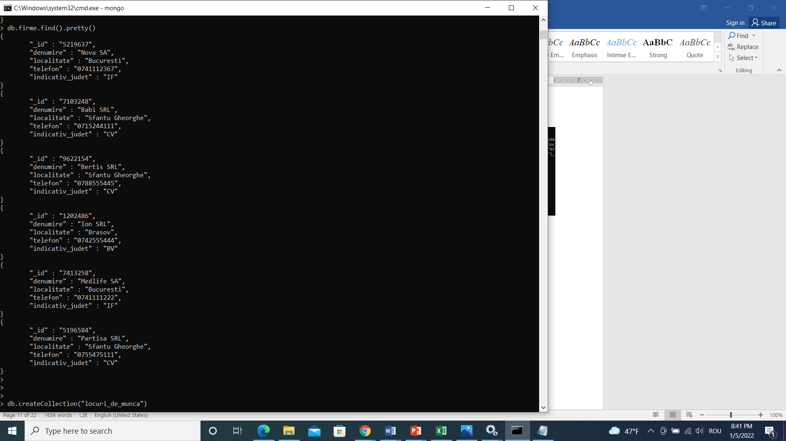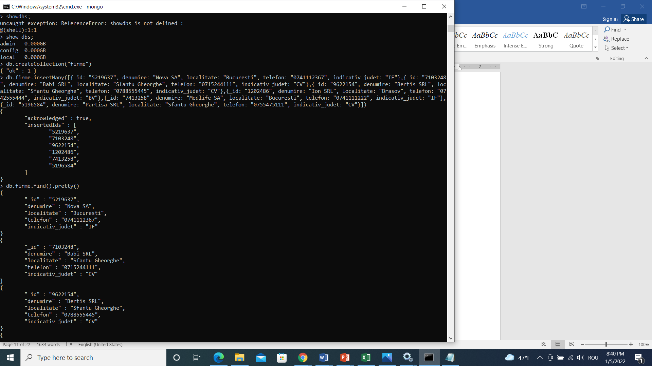

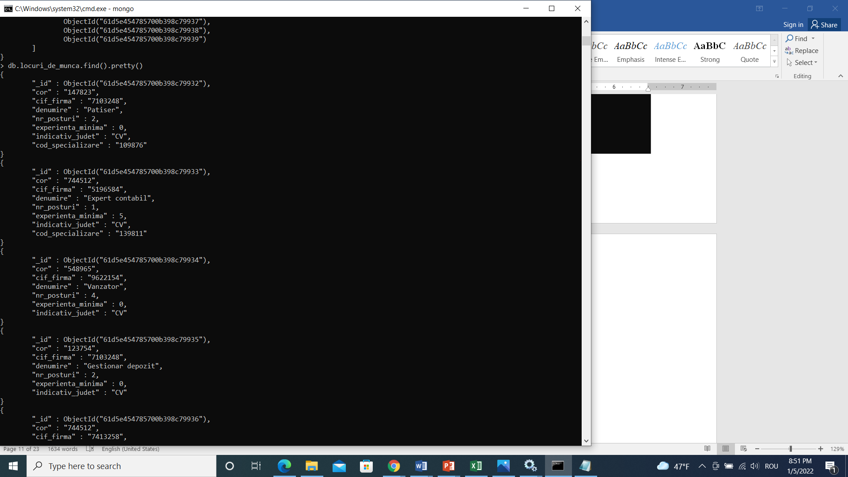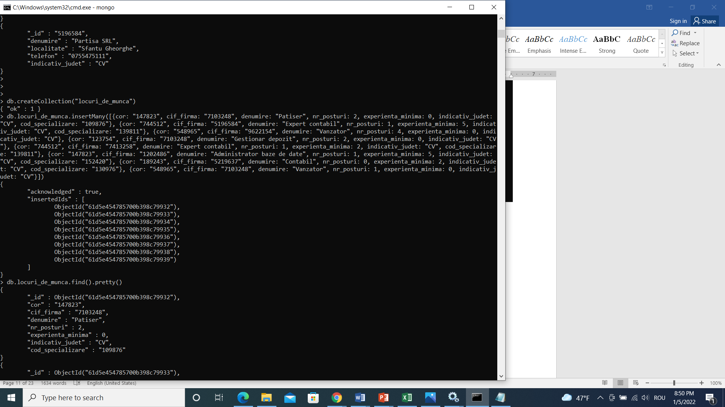Colecția **locuri_de_munca**

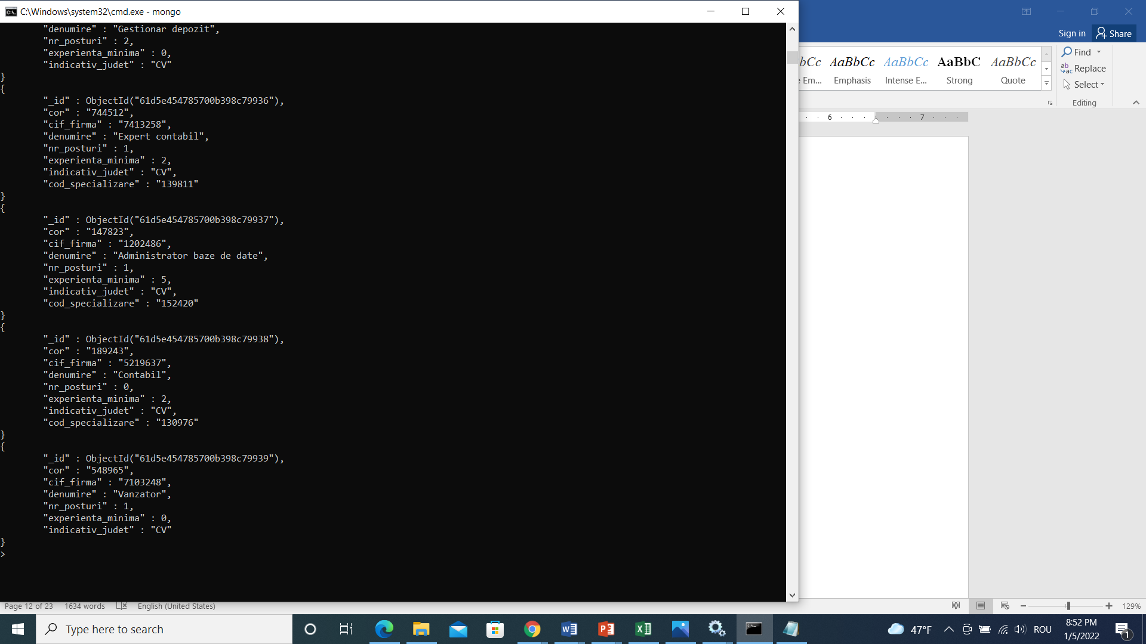

Colecția **persoane**

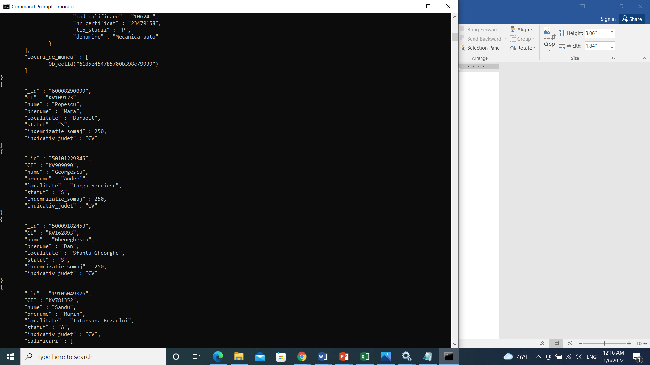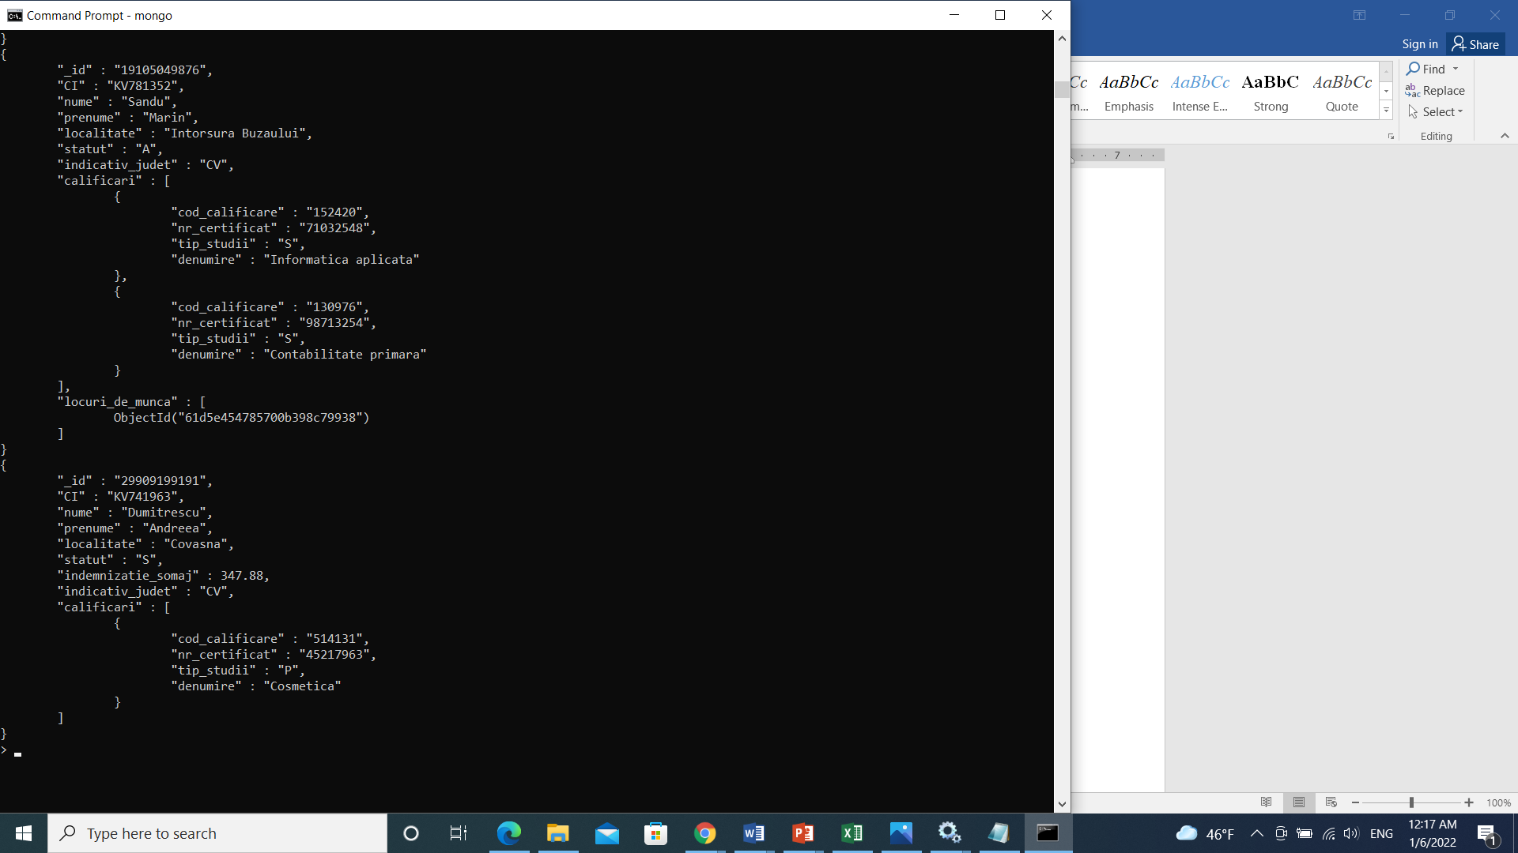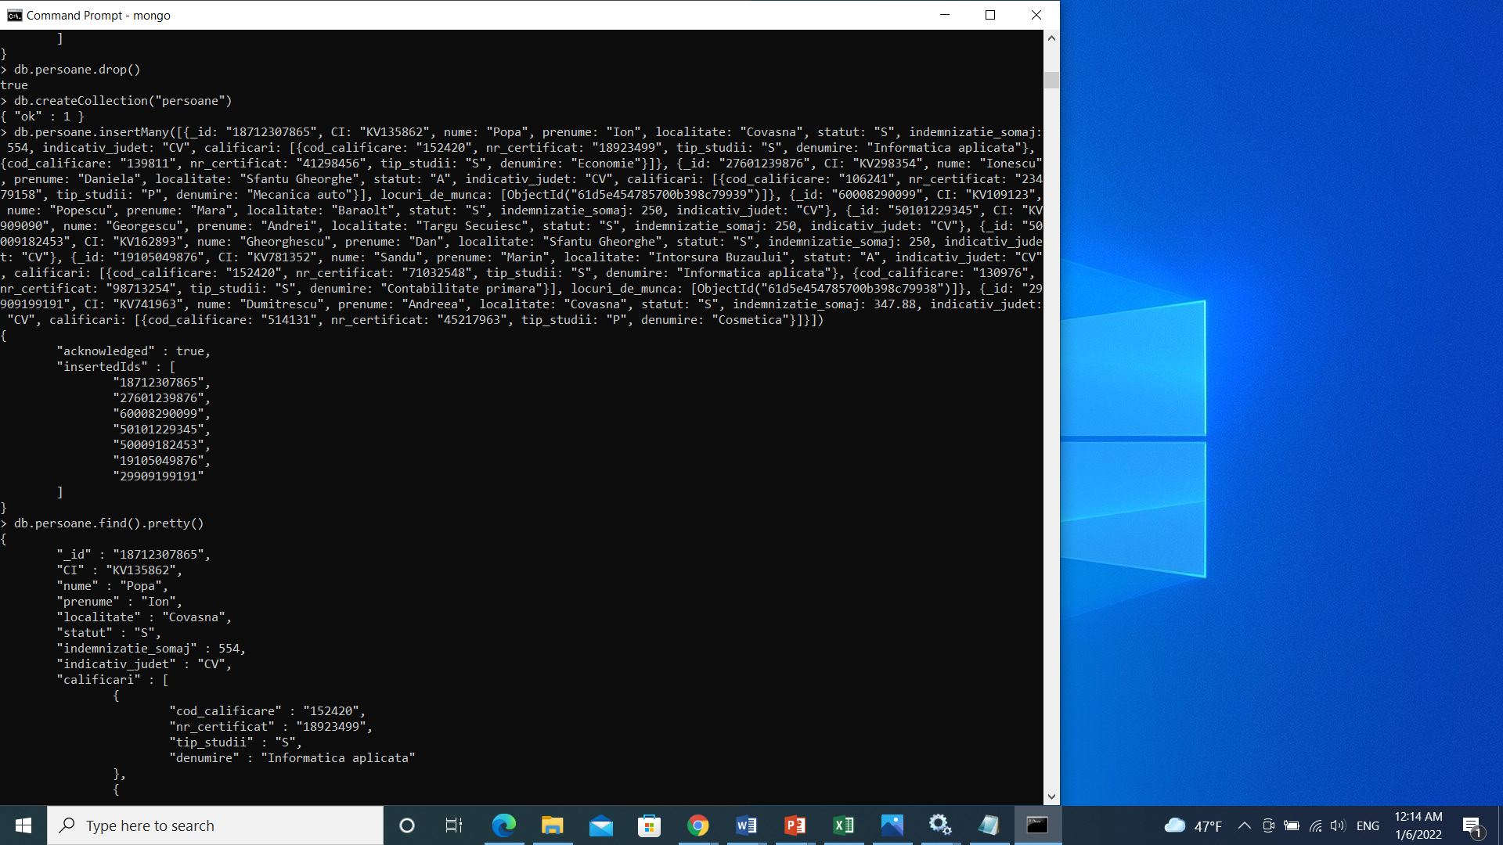

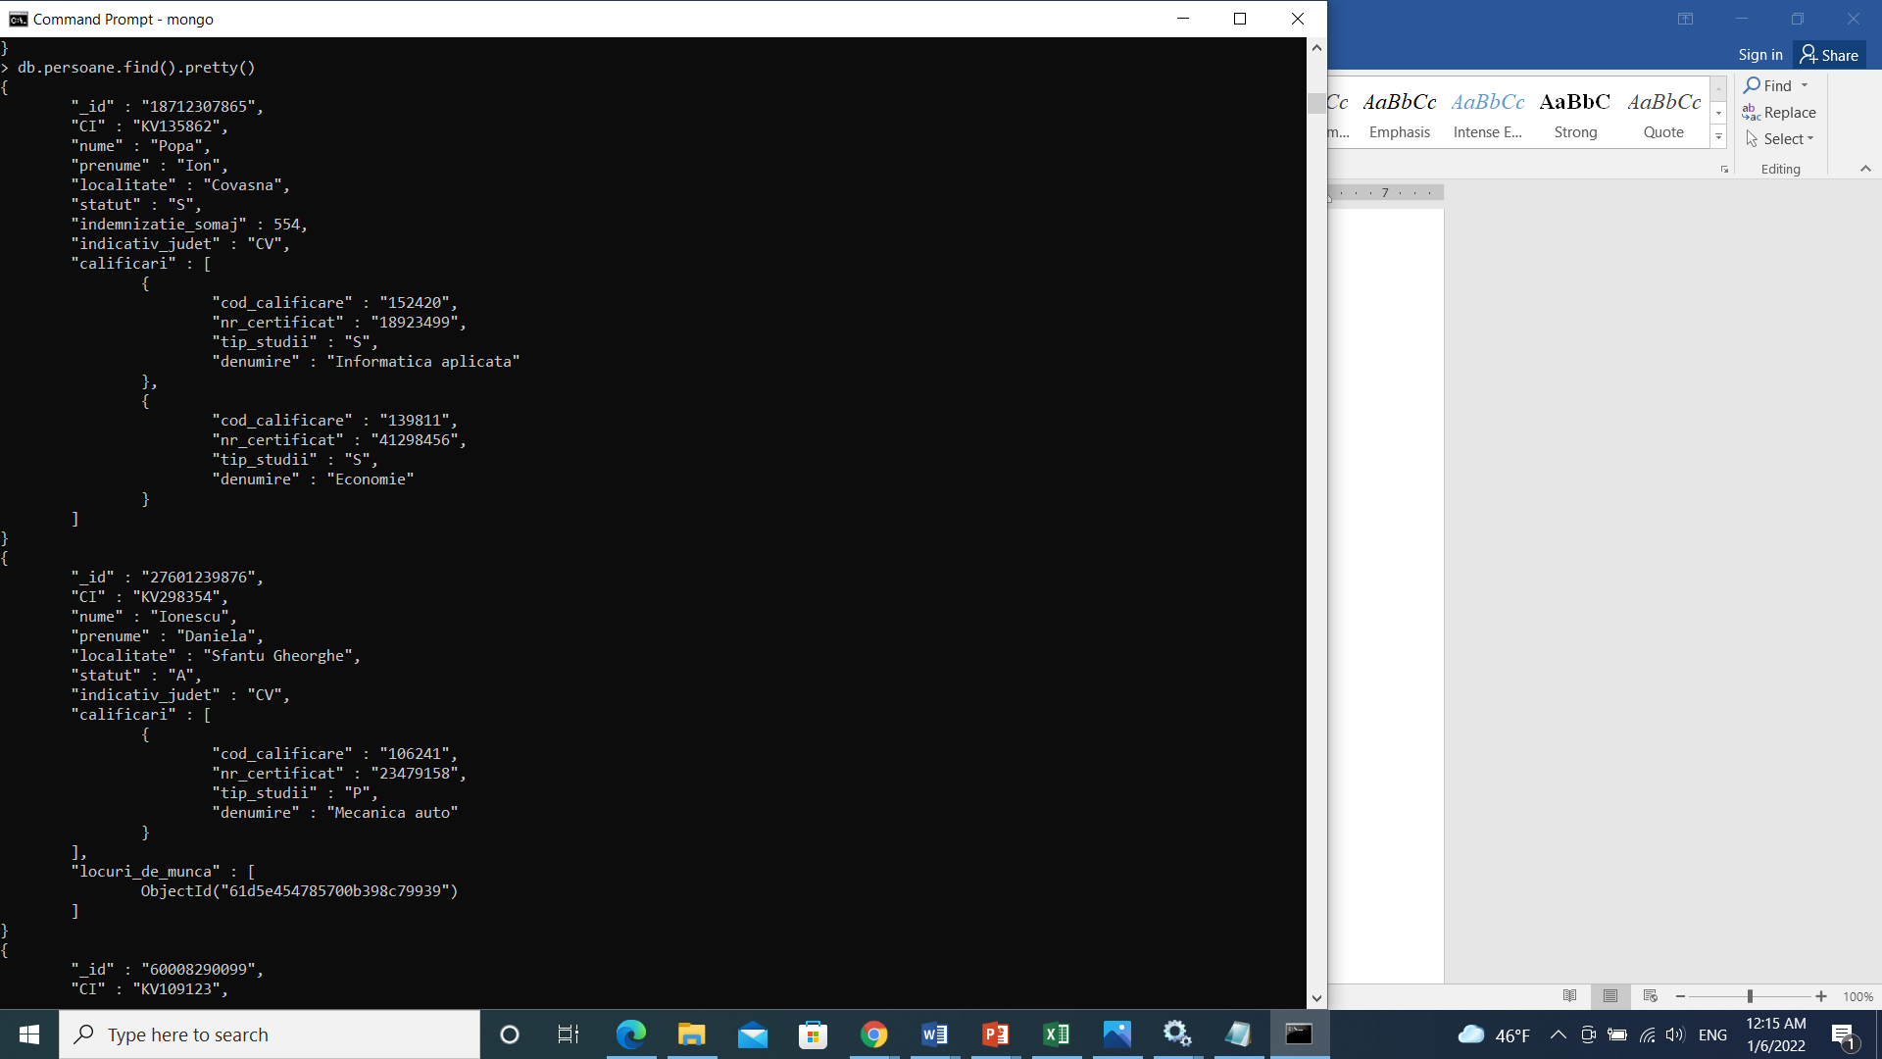

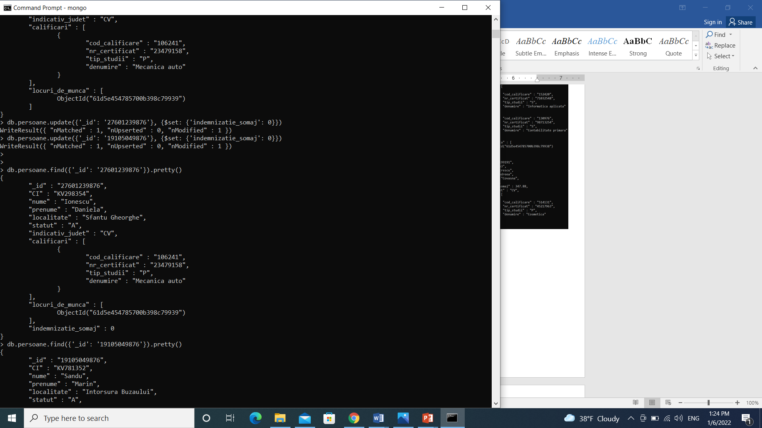

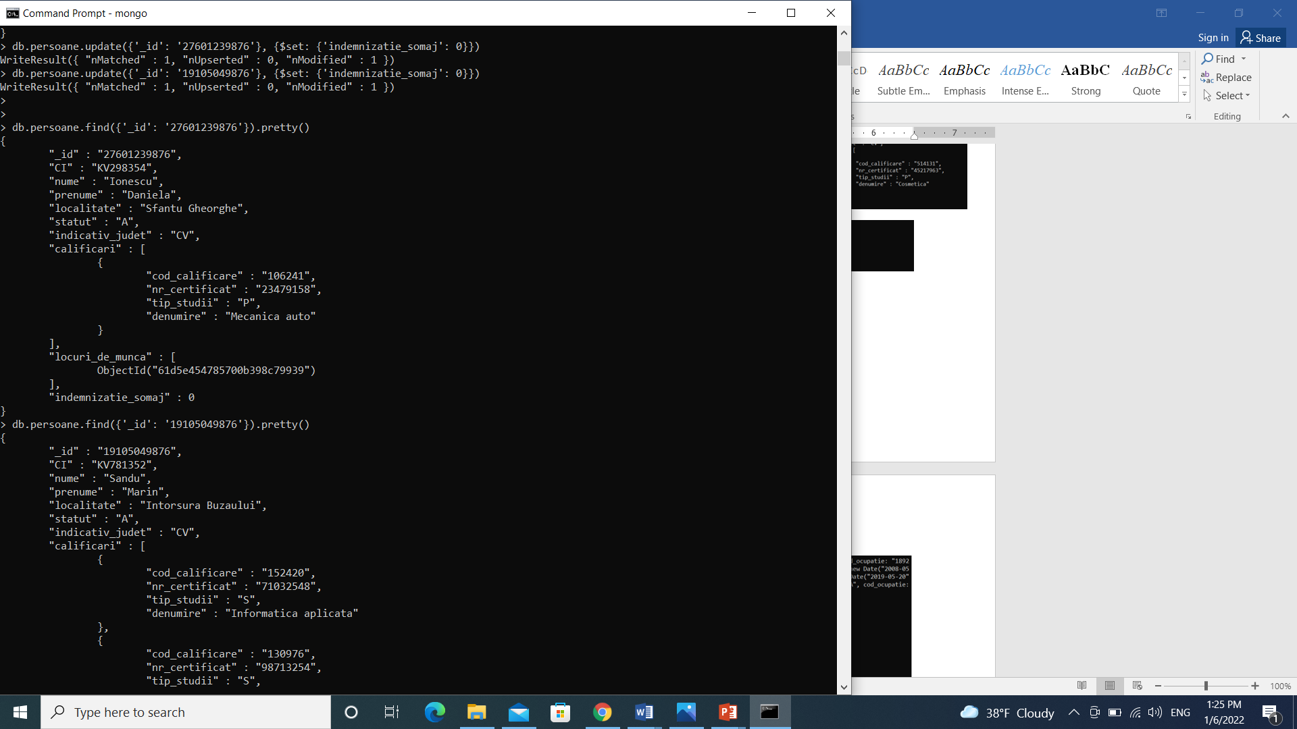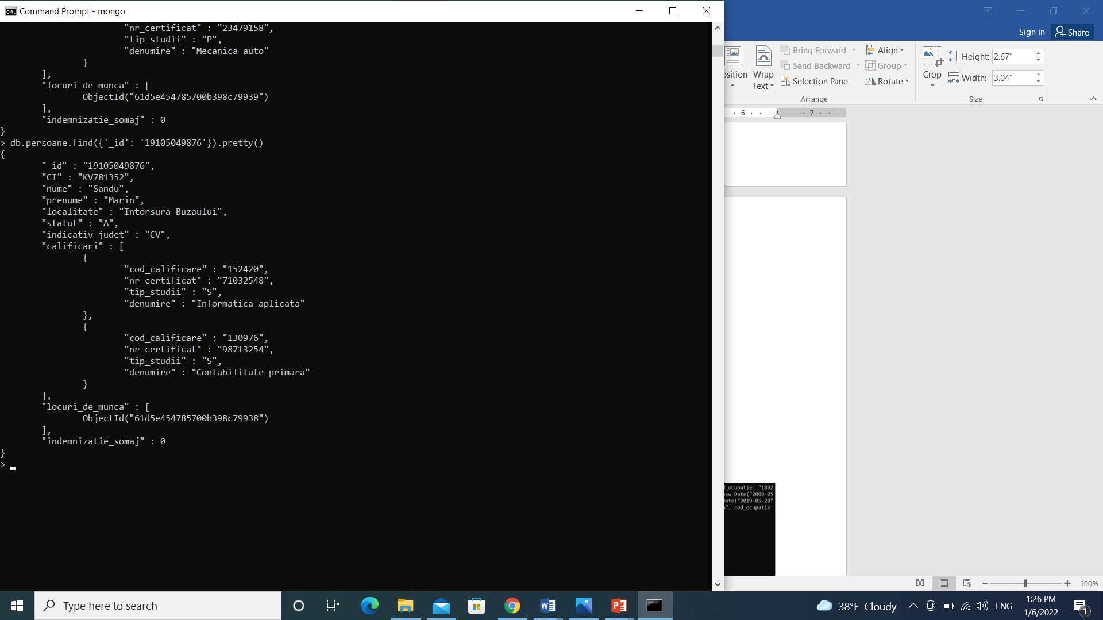

Am constatat că am omis introducerea indemnizației de șomaj în două documente, așa că am modificat înregistrările.

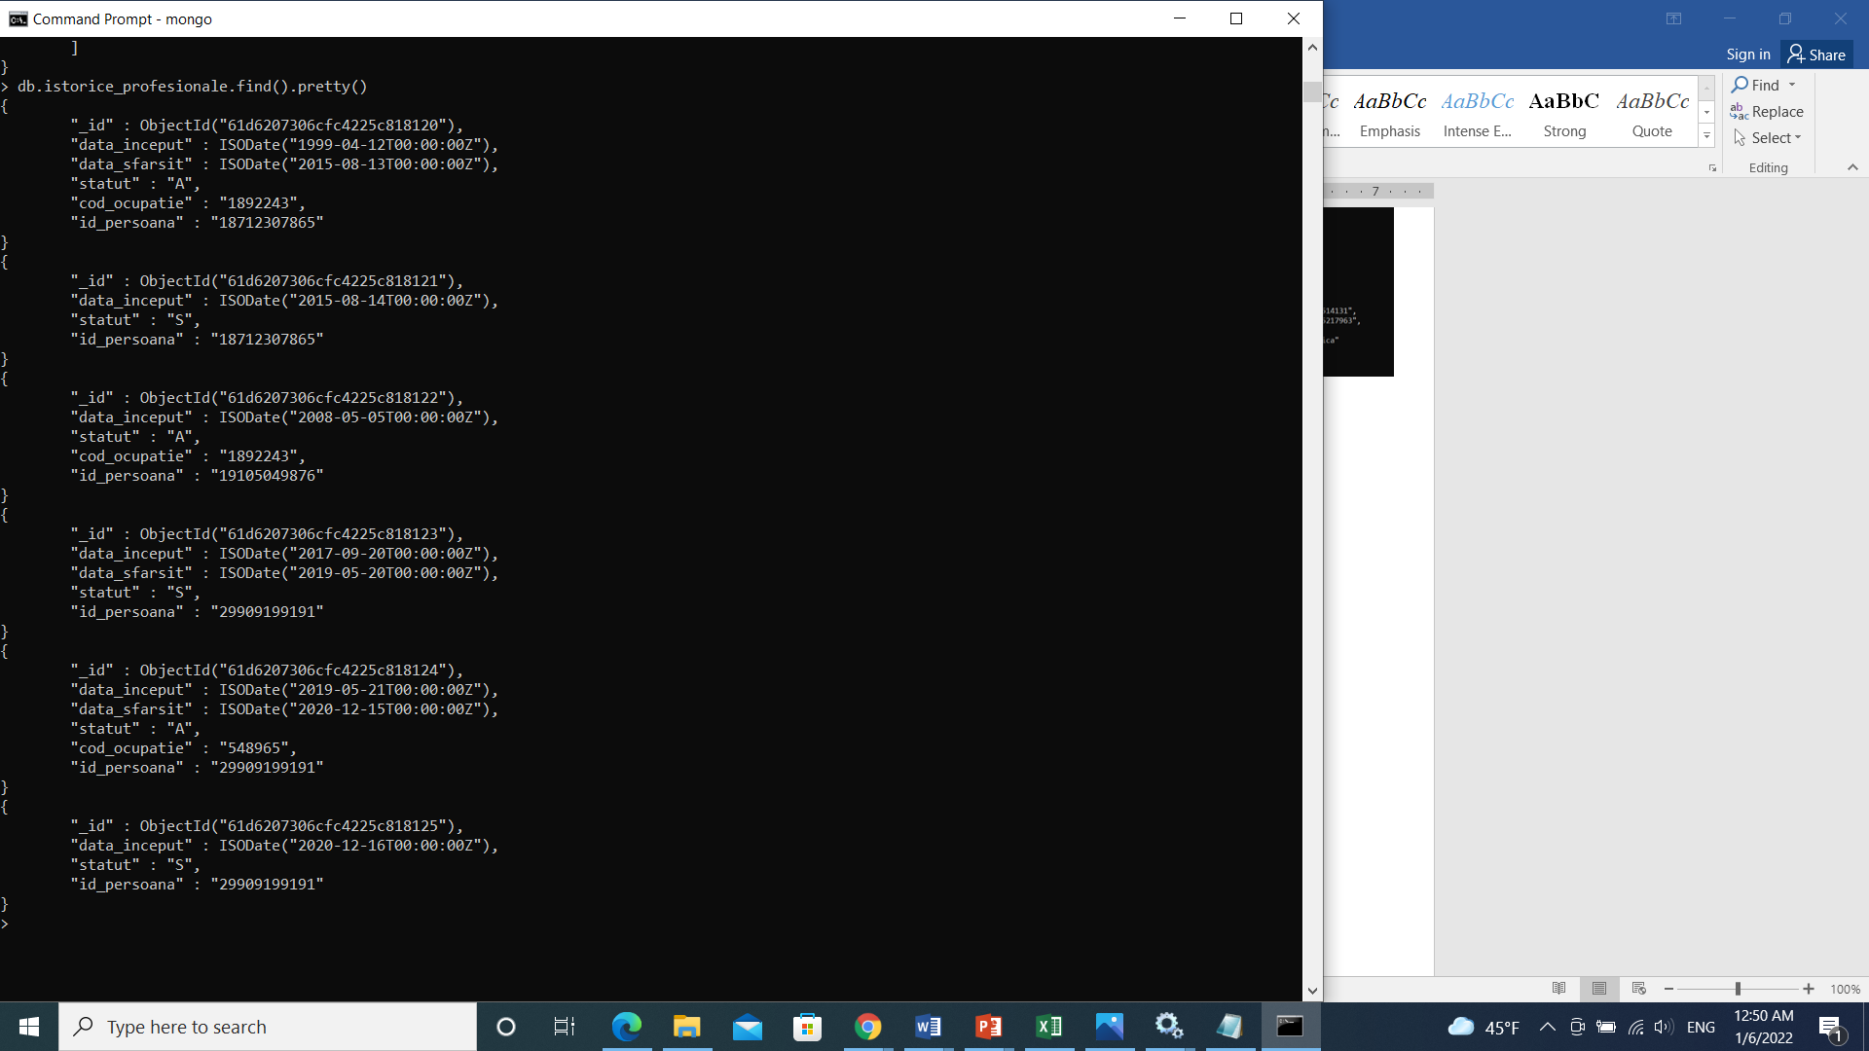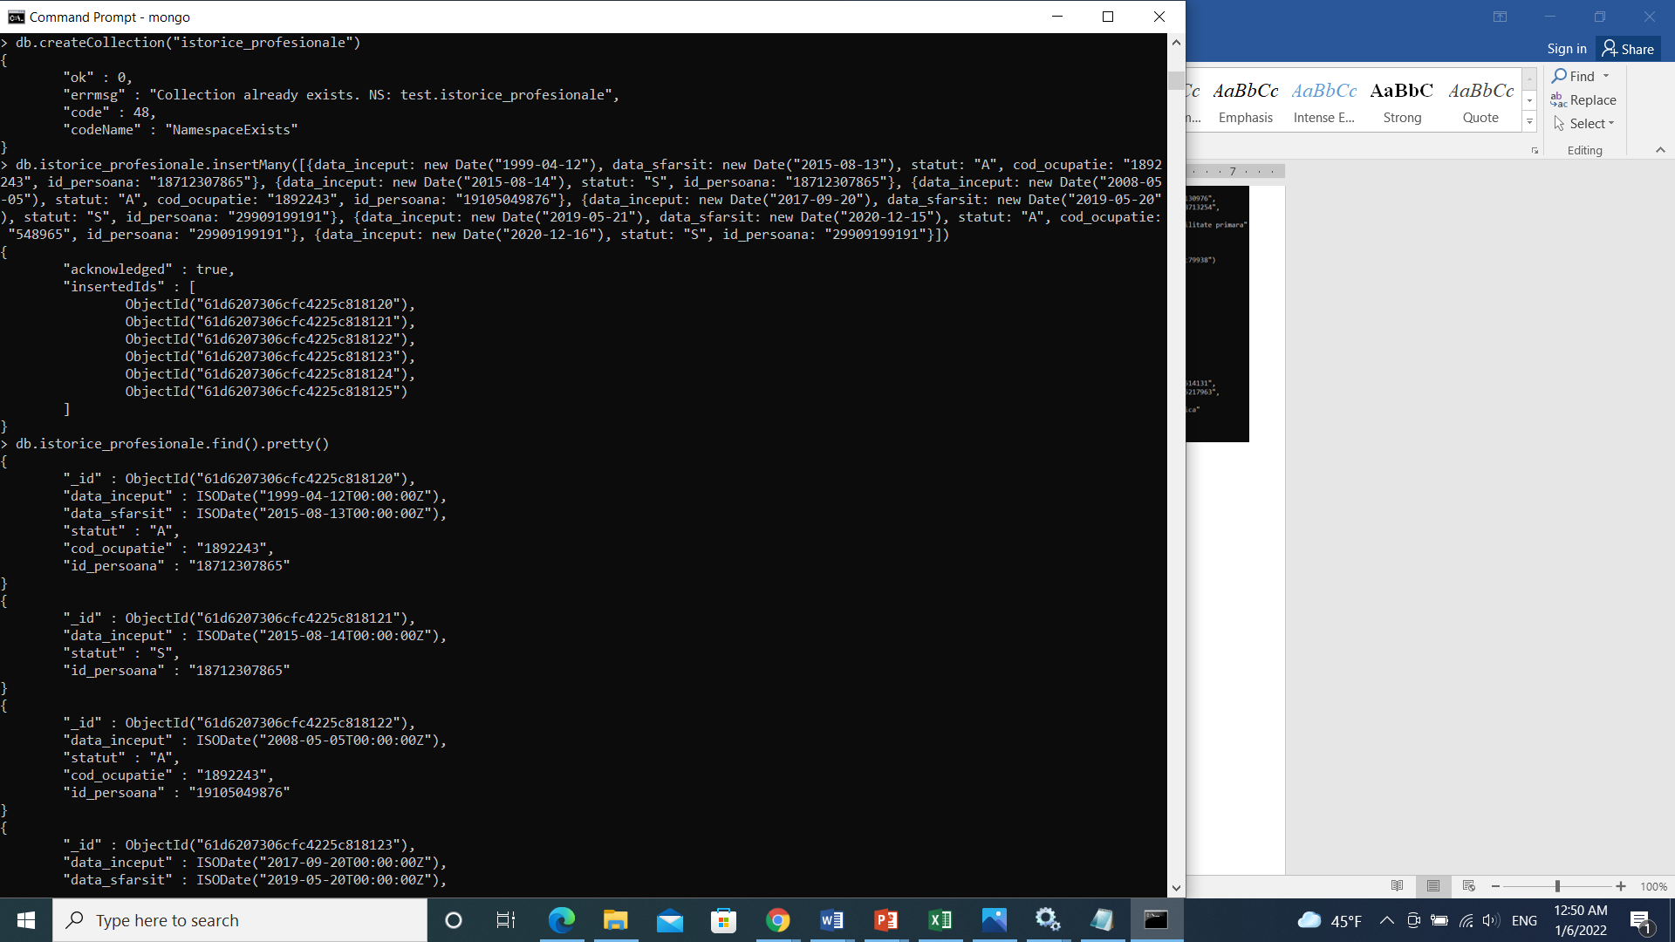Colecția **istorice_profesionale**

1. **MODIFICĂRI DE CONȚINUT**

* **Ștergere:** Firma Partisa SRL cu CIF 5196584, își încheie activitatea.

db.firme.remove({'_id': '5196584'})

db.locuri_de_munca.remove({'cif_firma': '5196584'})

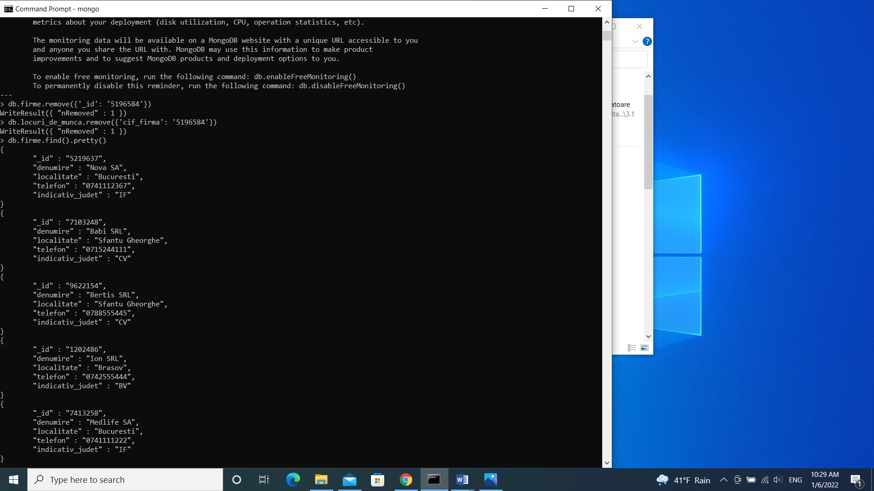

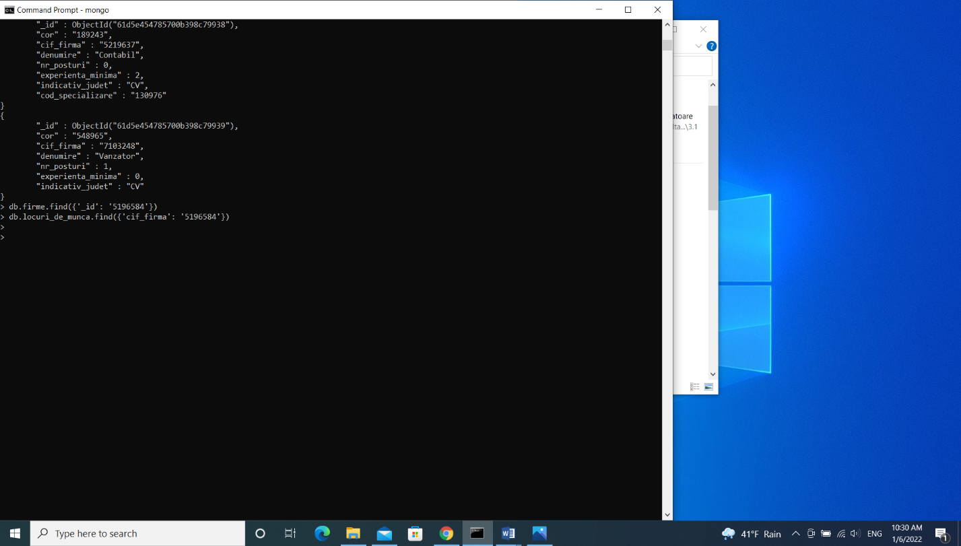

* **Actualizare:** Persoana cu CNP 60008290099 iși schimbă datele de stare civilă. Astfel, noua carte de identitate va avea seria și numărul **KV167495** iar numele persoanei se schimbă în **Teodorescu**.

db.persoane.update({'_id': '60008290099'}, {$set: {'CI': 'KV167495', 'nume': 'Teodorescu'}})

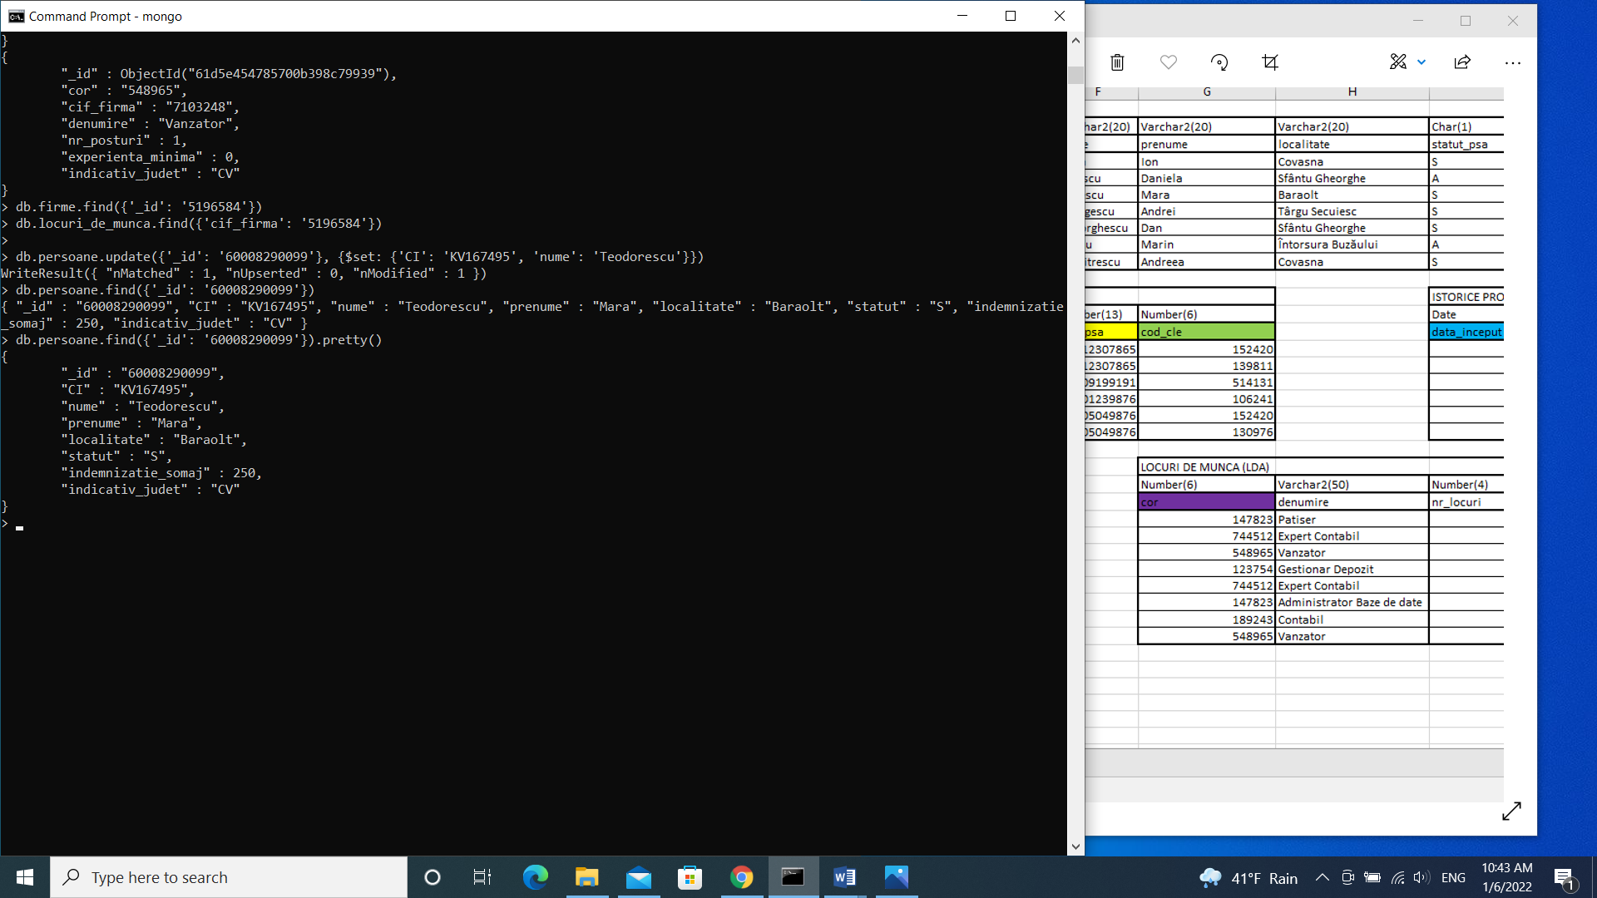



* În contextul situației epidemiologice curente, unele firme decid să comunice cu agenția locuri de muncă cu lucru de acasă. Astfel, noile locuri de muncă disponibile sunt înregistrate în baza de date cu un nou câmp, **remote**, care poate lua valorile **“da”** sau **“nu”**.

db.locuri_de_munca.insert({cor: "475986", cif_firma: "7413258", denumire: "Administrator web", nr_posturi: 1, experienta_minima: 2, indicativ_judet: "CV", cod_specializare: "152420", remote: "da"})

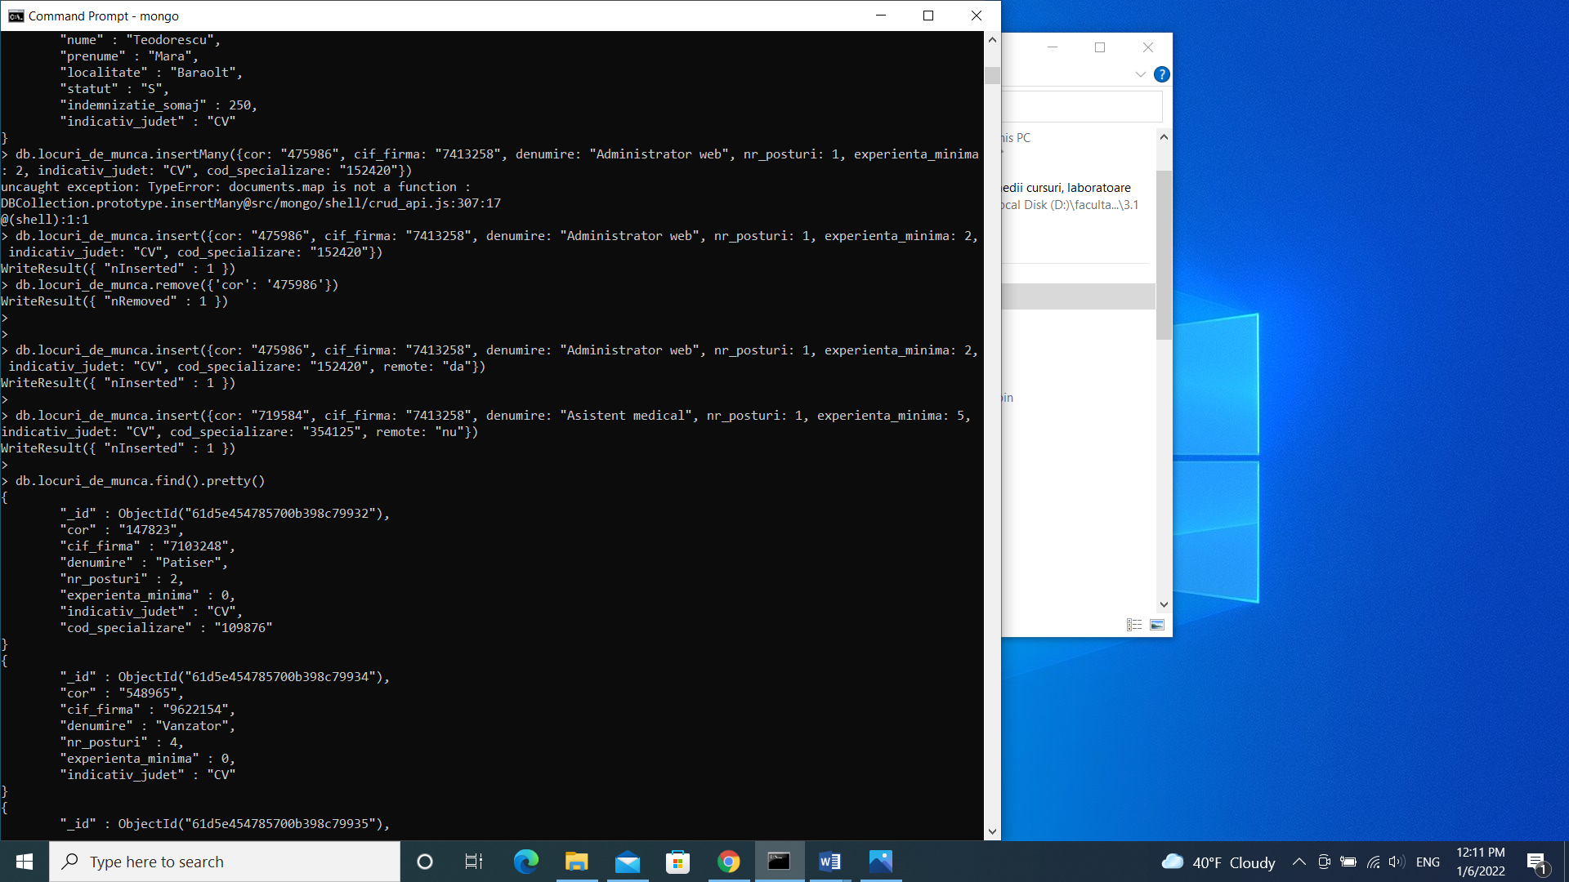db.locuri_de_munca.insert({cor: "719584", cif_firma: "7413258", denumire: "Asistent medical", nr_posturi: 1, experienta_minima: 5, indicativ_judet: "CV", cod_specializare: "354125", remote: "nu"})

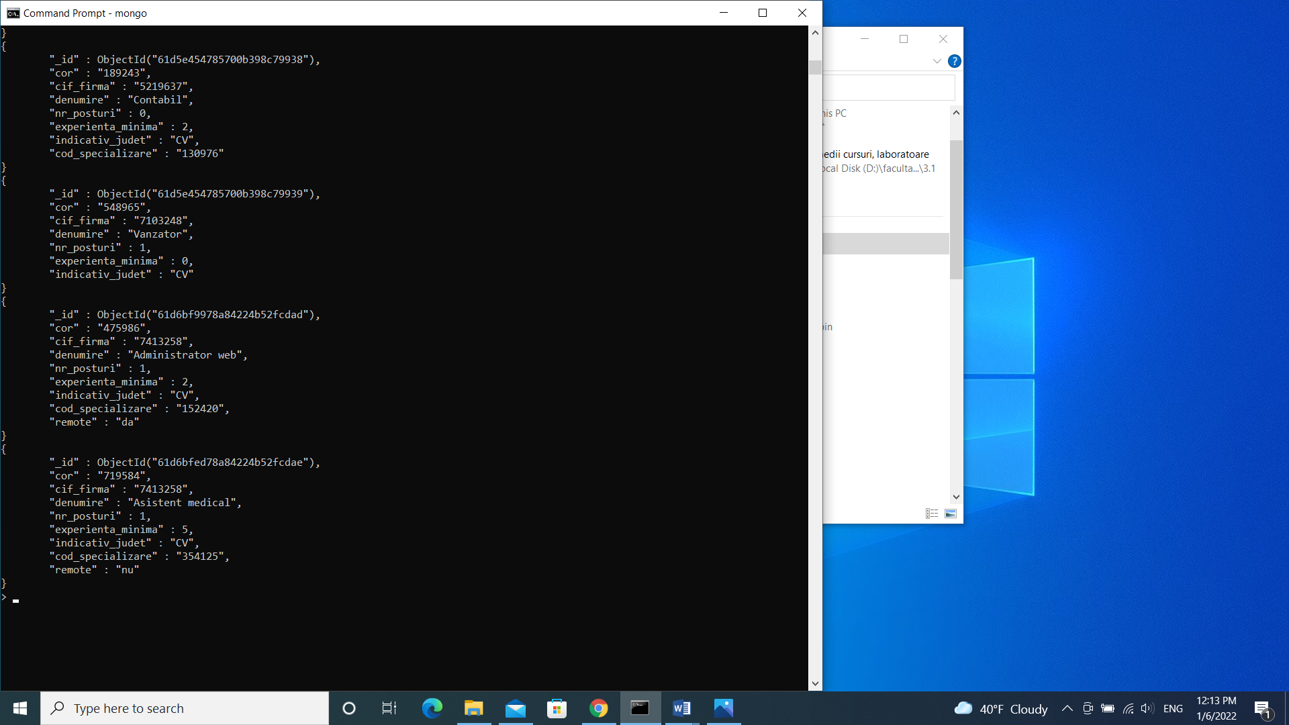

1. **REALIZAREA INDEXURILOR**

* **Index simplu**: Se creează un index **simplu descrescător** pentru câmpul **indemnizație_șomaj**, al documentelor din colecția persoane.

db.persoane.createIndex({indemnizatie_somaj: -1})

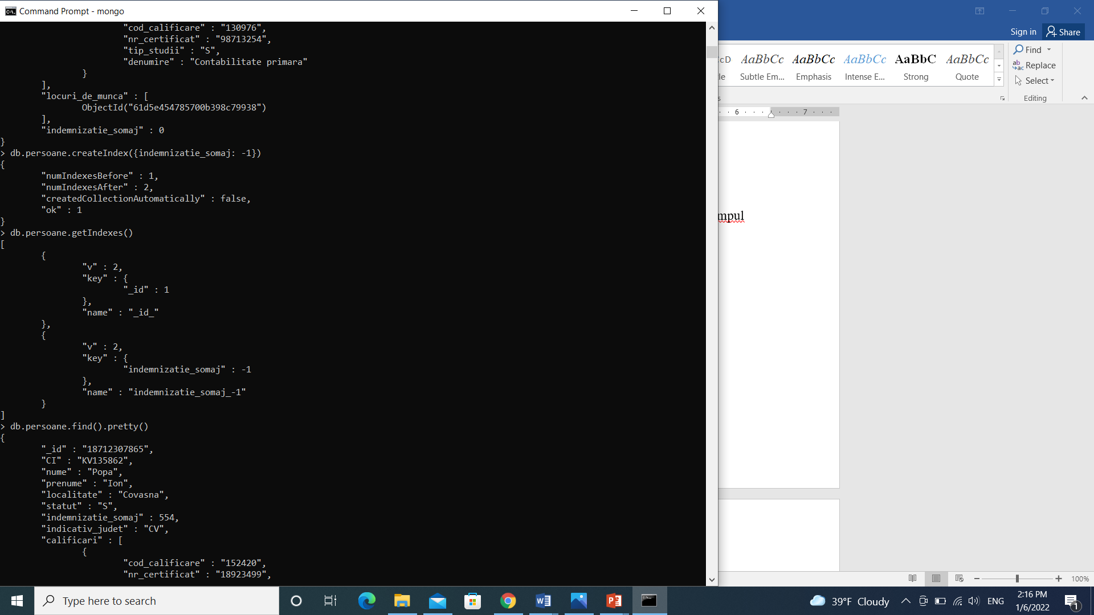

* **Index compus**: Se creează un index **compus descrescător** pentru câmpul **indemnizatie_somaj** și **crescător** pentru câmpul **nume**, ale documentelor din colecția persoane.

db.persoane.createIndex({indemnizatie_somaj: -1, nume: 1})

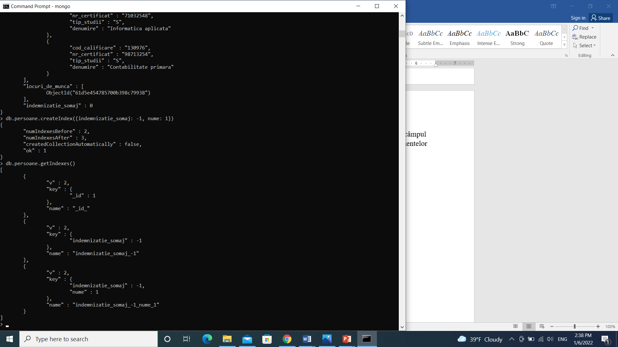

1. **INTEROGĂRI**

* Să se afișeze toate locurile de muncă care necesită o calificare.

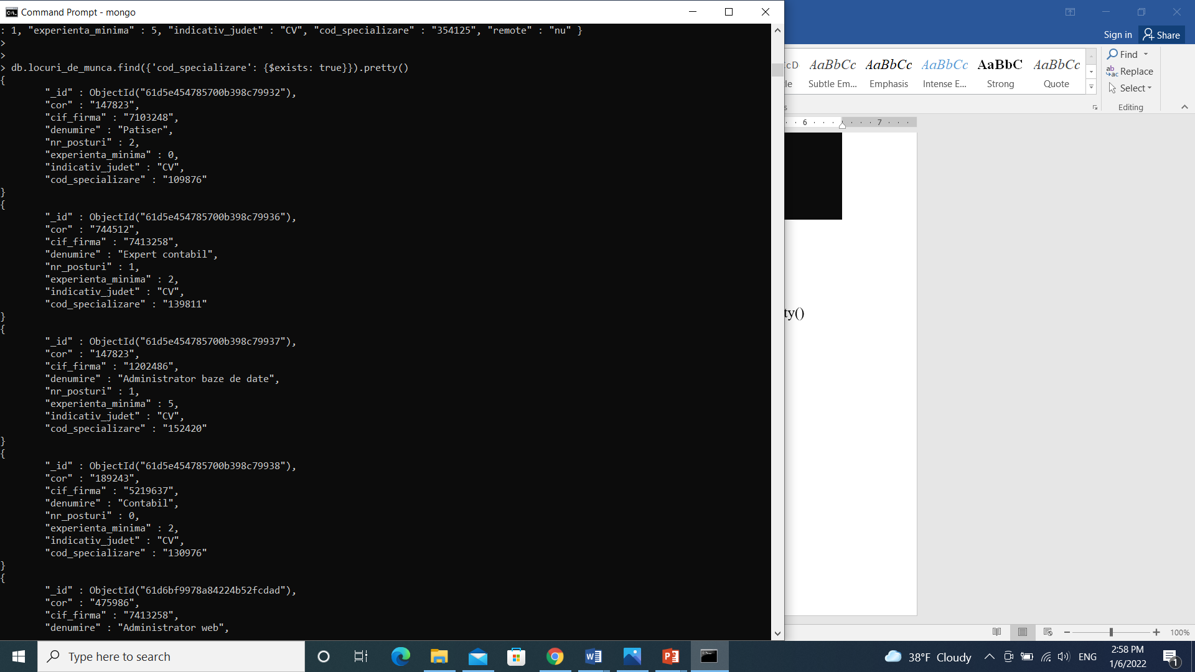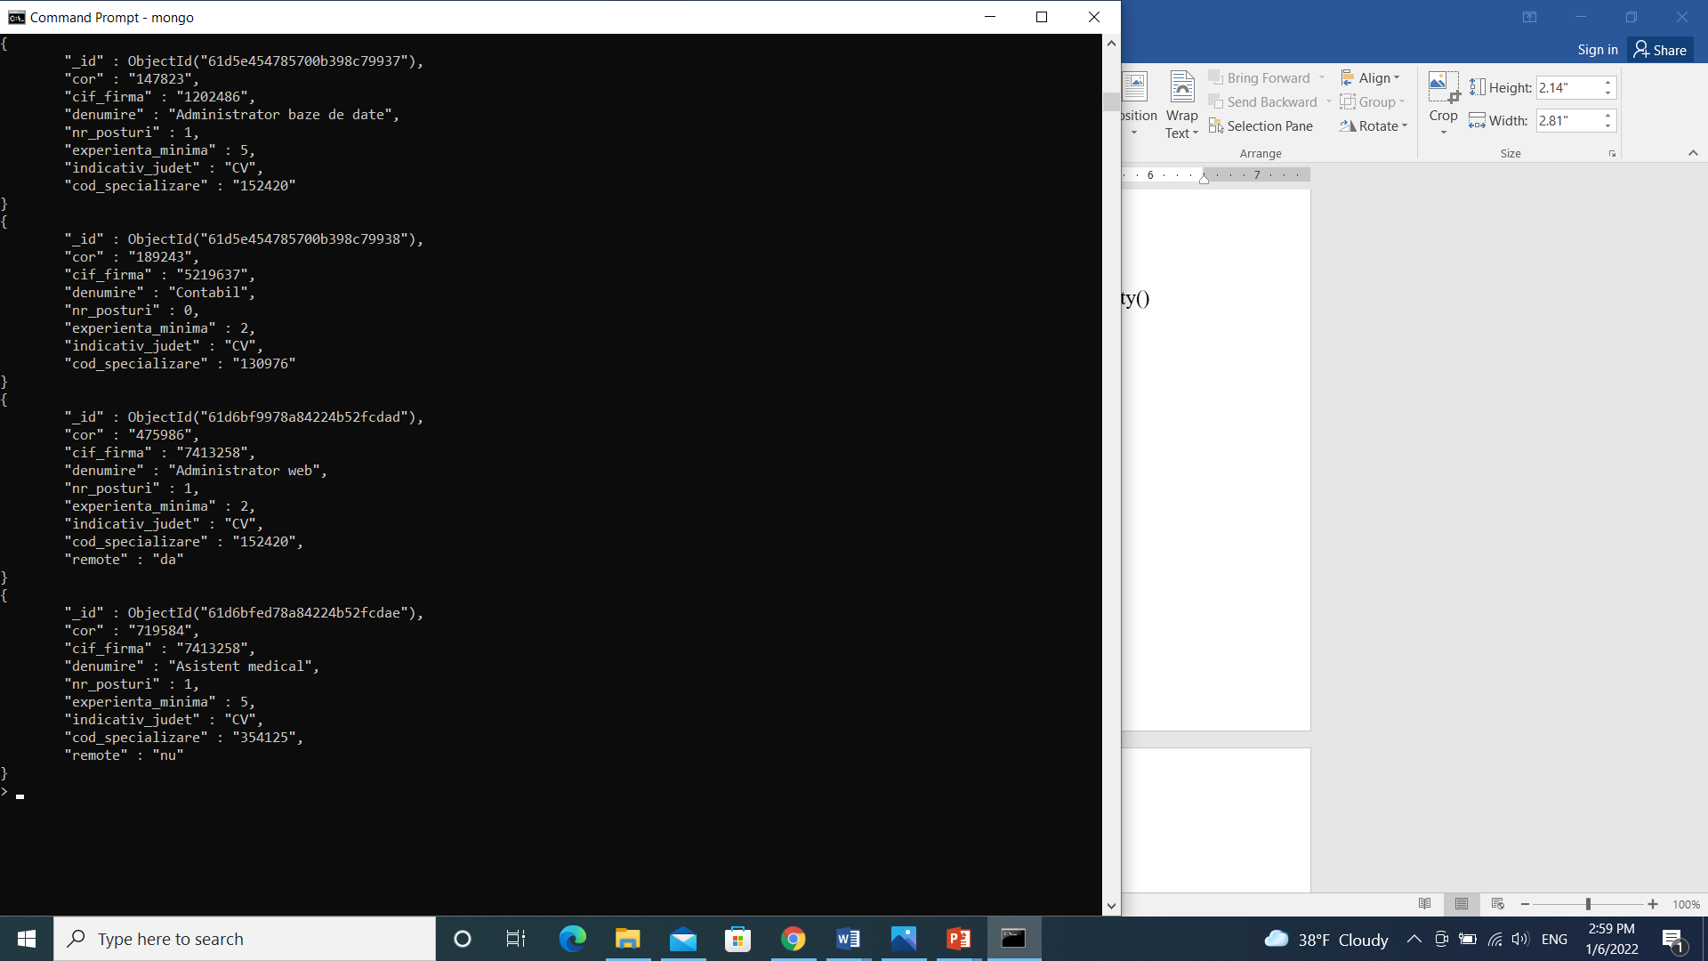db.locuri_de_munca.find({‘cod_specializare’: {$exists: true}}).pretty()

* Să se afișeze totalul locurilor de muncă din județul covasna.

db.locuri_de_munca.aggregate([{$group: {_id: null, total_locuri_de_munca: {$sum: "$nr_posturi"}}}])

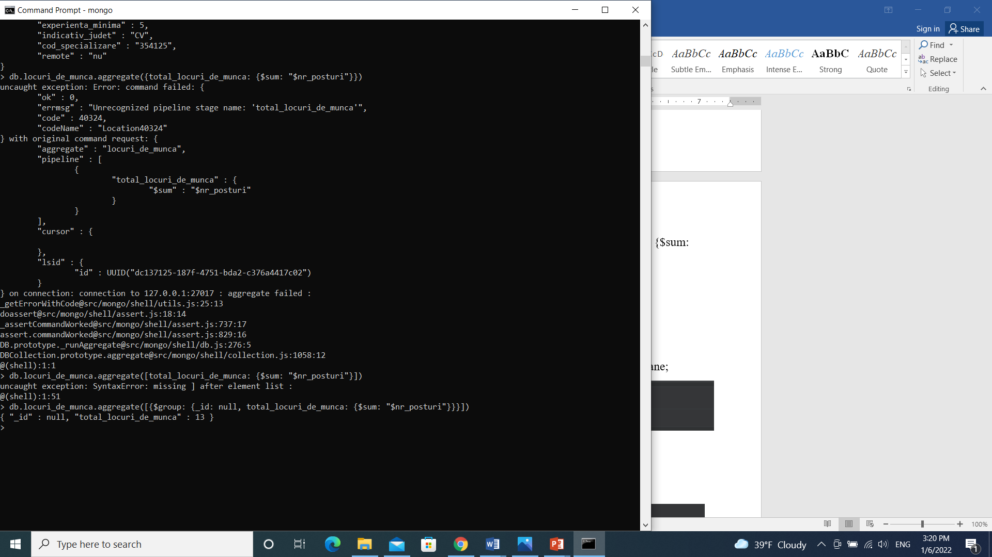

* Să se afișeze totalul firmelor din fiecare județ.

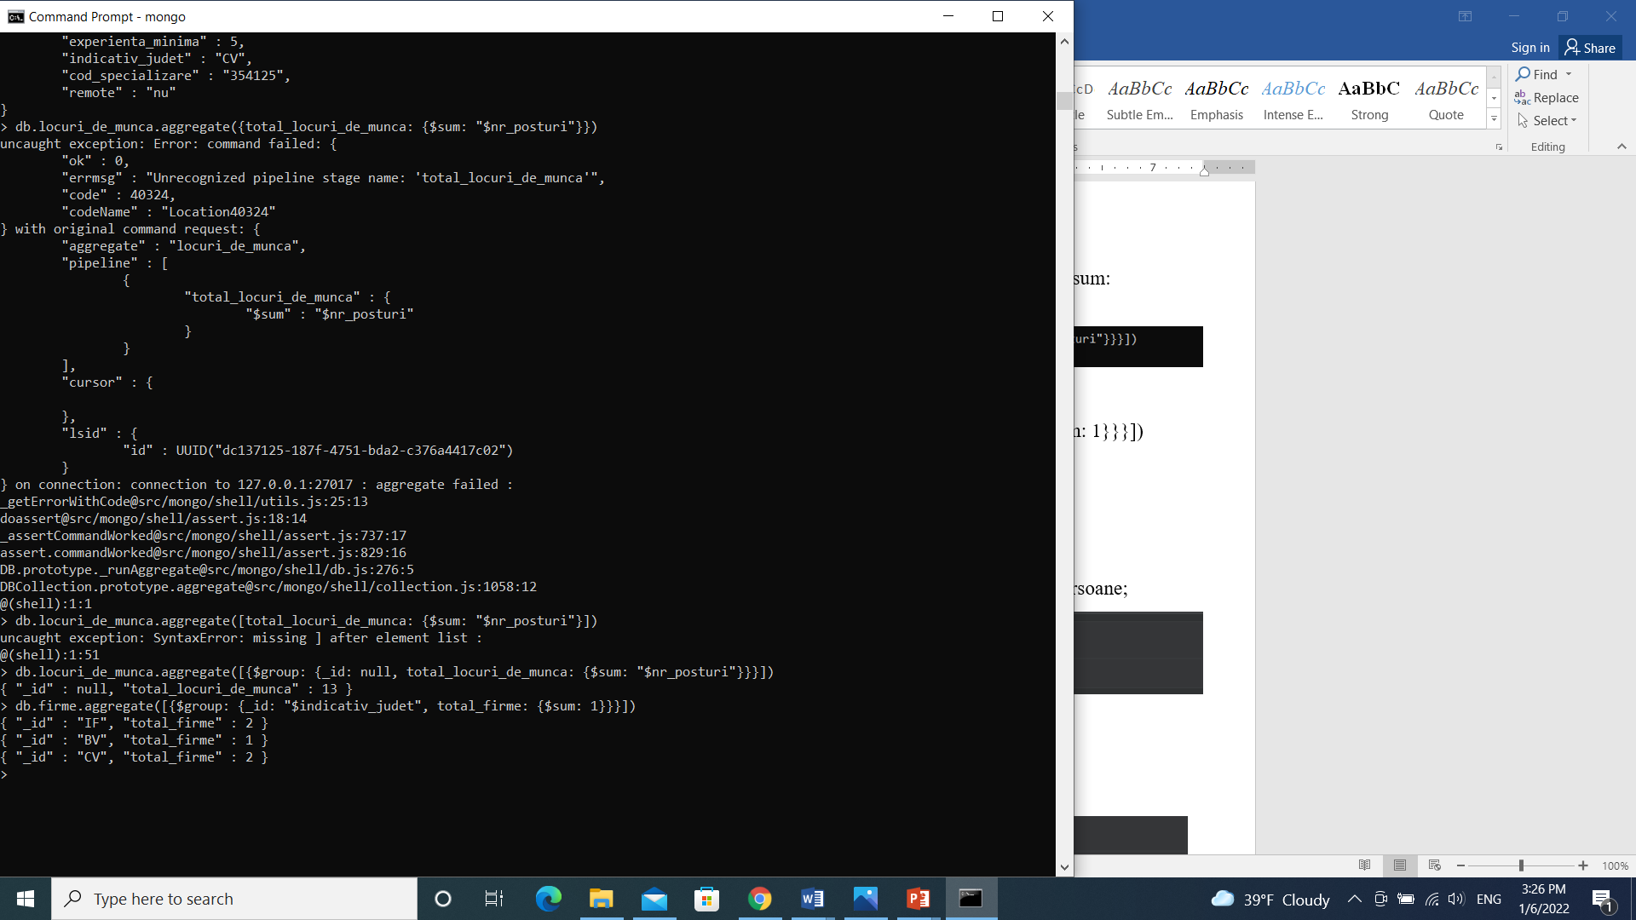db.firme.aggregate([{$group: {_id: "$indicativ_judet", total_firme: {$sum: 1}}}])

* Să se afișeze cnp-ul persoanelor care au studii superioare.

db.persoane.find({"calificari.tip_studii": "S"}, {"_id": 1})

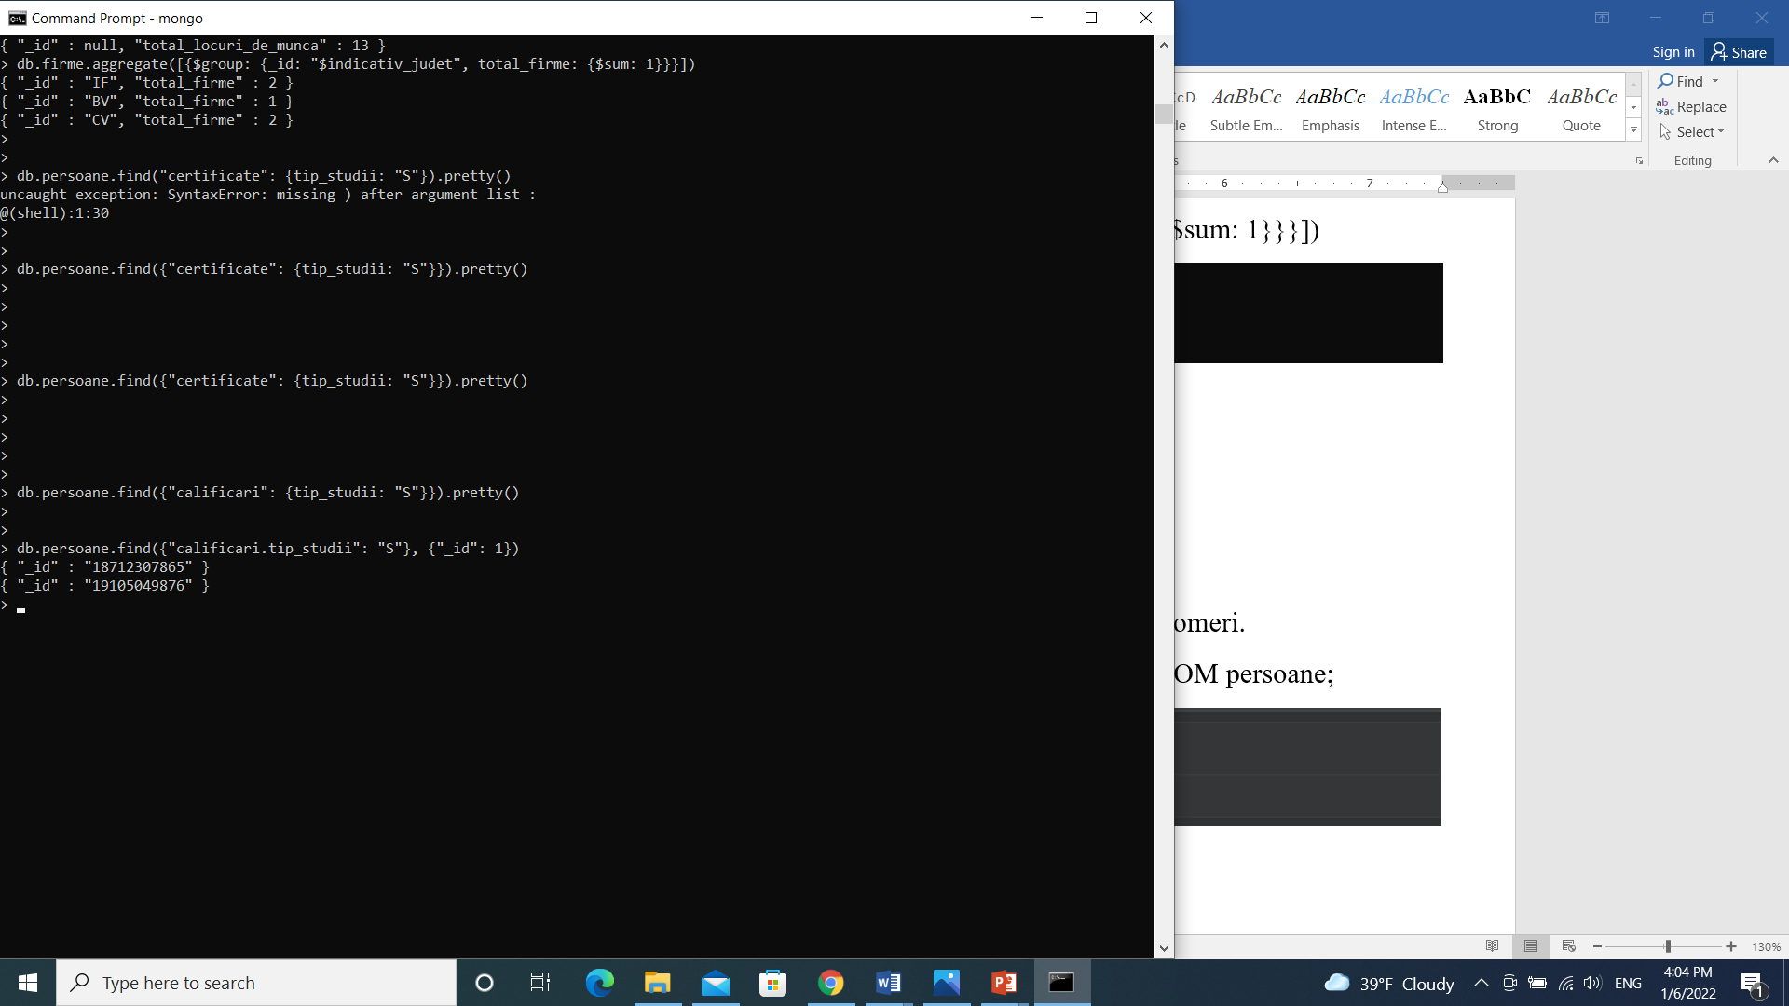

* Să se afișeze datele firmei in cadrul fiecărui loc de muncă.

db.locuri_de_munca.aggregate([{$lookup: {from: "firme", localField: "cif_firma", foreignField: "_id", as: "firma"}}]).pretty()

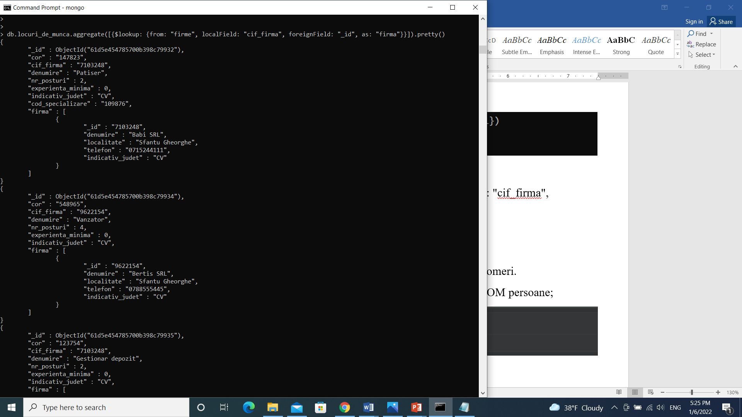

* Să se afișeze doar persoanele șomere în ordinea alfabetică inversă a numelor.

db.persoane.find({'statut': 'S'}).sort({'nume': -1}).pretty()

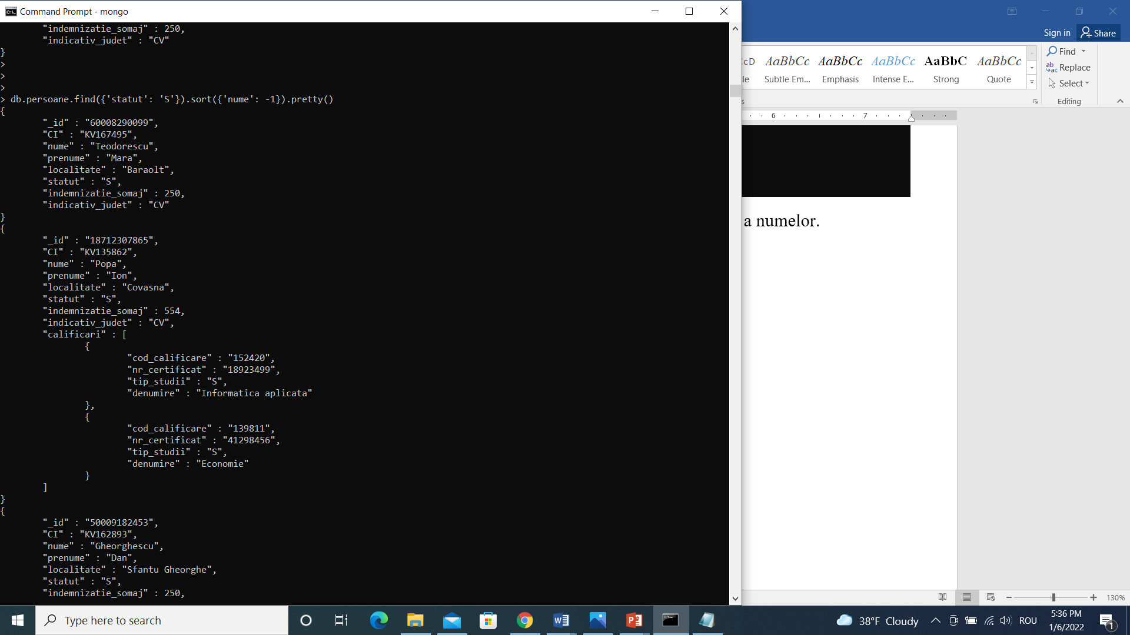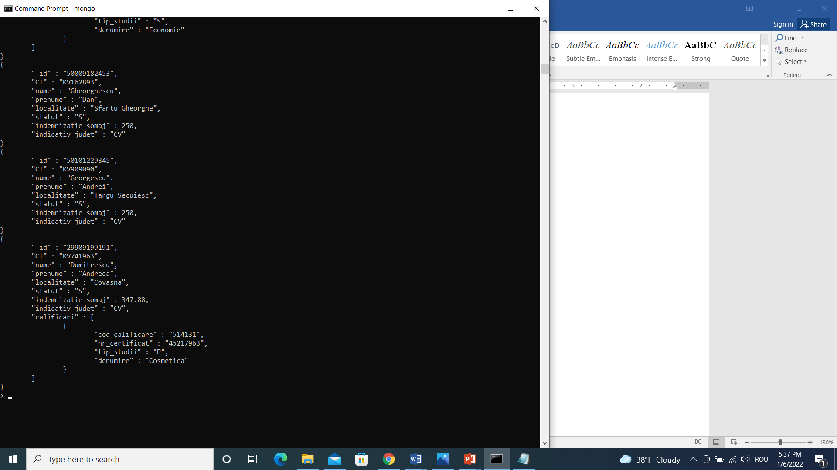

* Persoana cu cnp 18712307865 dorește să se angajeze. Pentru asta, are nevoie de numarul total de ani de muncă. Să se afișeze anii de experiență ca angajat pe care îi are această persoană.

db.istorice_profesionale.aggregate([{$match: {$and: [{'id_persoana': '18712307865'}, {'statut': 'A'}]}}, {$group: {_id: '$id_persoana','total_experienta': {$sum: {$dateDiff: {startDate: '$data_inceput', endDate: '$data_sfarsit', unit: 'year'}}}}}])

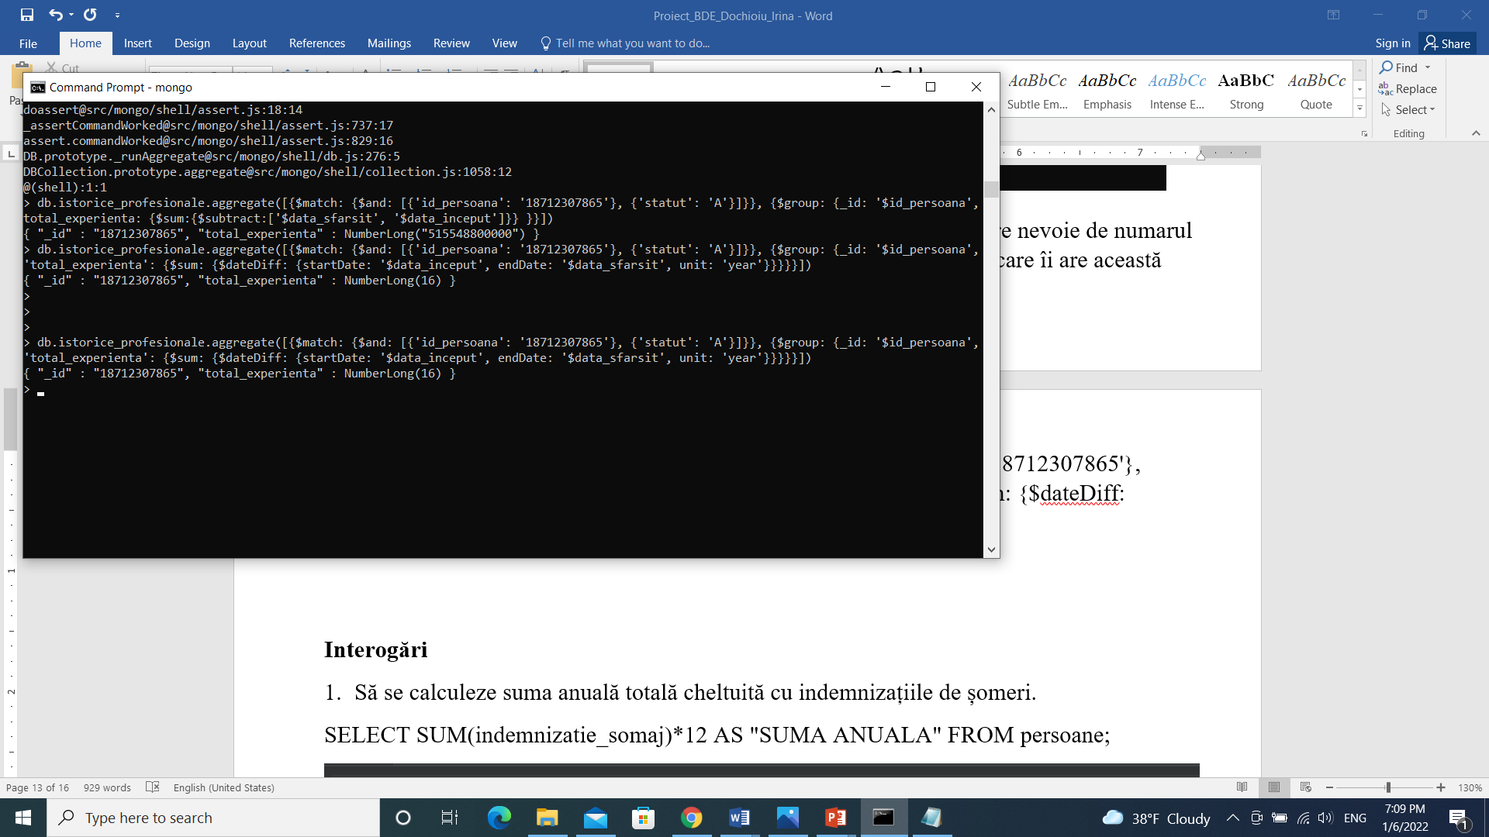

* Să se afle suma cheltuită cu indemnizațiile de șomaj luna aceasta.

db.persoane.aggregate([{$group: {_id: null, total_indemnizatii: {$sum: '$indemnizatie_somaj'}}}])

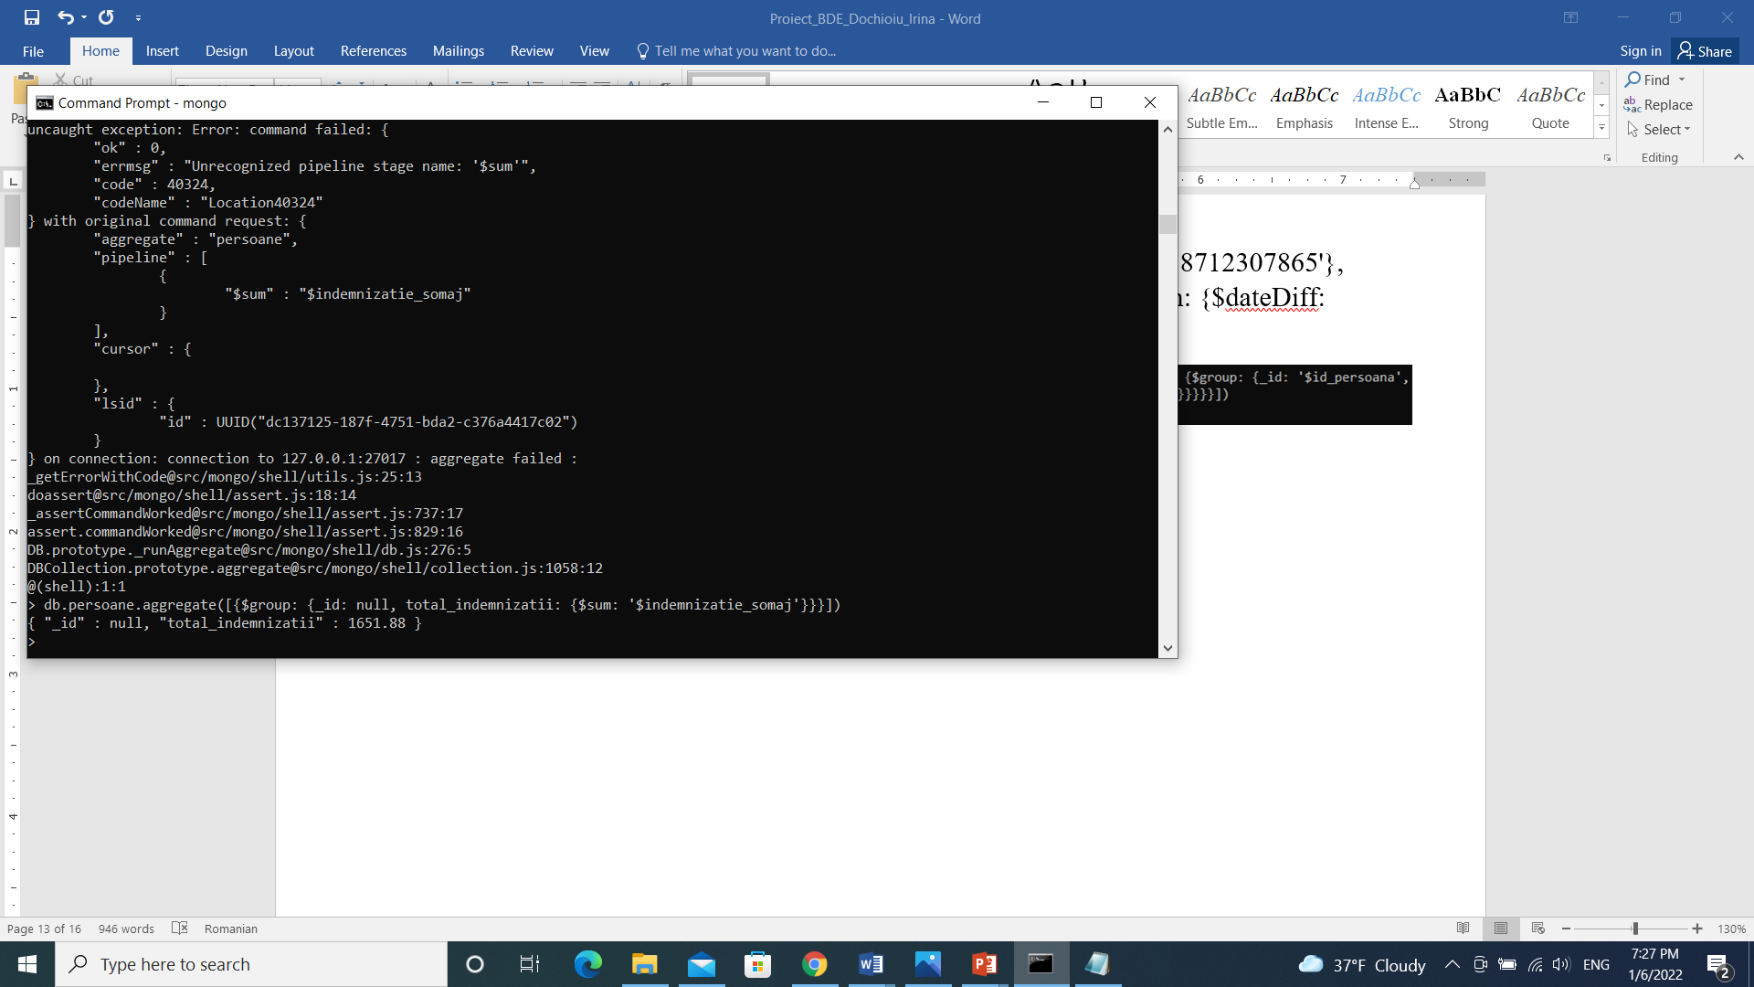

* Să se afișeze numele și prenumele tuturor șomerilor, precum si indemnizatia lor anuala.

db.persoane.aggregate([{$match: {'statut': 'S'}}, {$project: {_id: 0, nume: 1, prenume: 1, indemnizatie_anuala: {$multiply: ['$indemnizatie_somaj', 12]}}}])

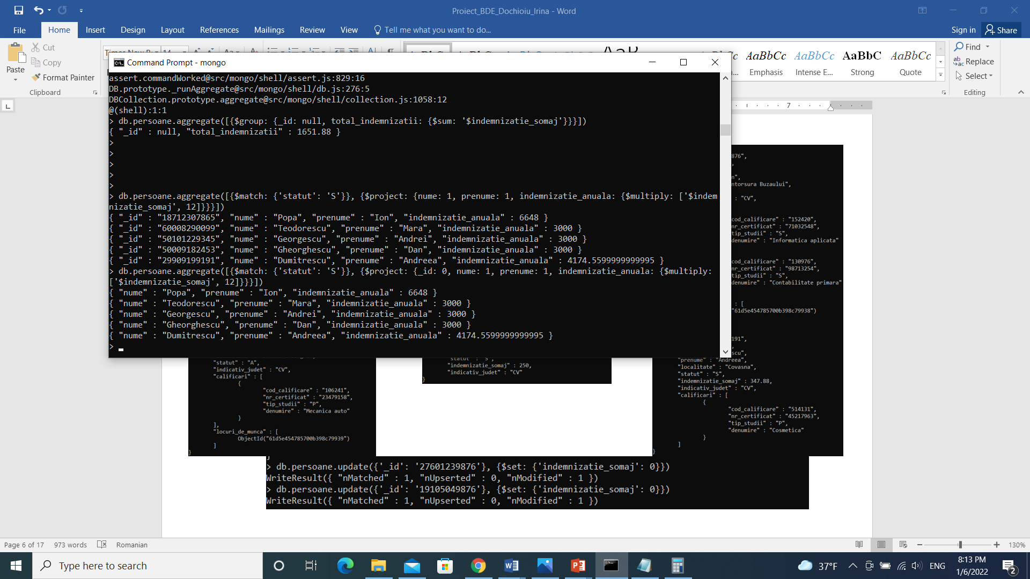

* Să se afișeze denumirea ocupației persoanei cu cnp 27601239876.

db.persoane.aggregate([{$match: {'_id': '27601239876'}}, {$lookup: {from: 'locuri_de_munca', localField: 'locuri_de_munca', foreignField: '_id', as: 'loc_de_munca'}}, {$project: {_id: 0, "loc_de_munca.denumire": 1}}])

